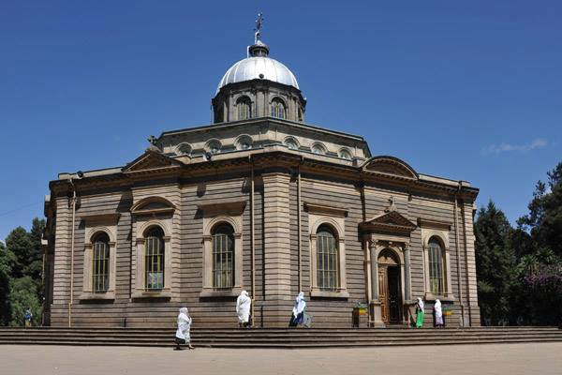

**የመናገሻ ገነተ ጽጌ ቅዱስ ጊዮርጊስ ቤተክርስቲያን ቤተ-መዘክር**

ቤተመዘክሩ ያለበት ሕንፃ በቅዱስ ጊዮርጊስ ቤተክርስቲያን ቅጽር ግቢ ውስጥ ከሚገኙት ጥንታዊ ሕንፃዎች መካከል በአፄ ምኒልክ ዘመነ መንግሥት ሕንፃ ቤተክርስቲያኑ ሲተከል አብሮ የተሠራ ውብና ማራኪ በኢትዮጵያ በሚገኙ ድንጋዮች የታነፀ ሲሆን ከቤተክርስቲያኑ በስተሰሜን በር የሚገኝ ከውጪ ስንመለከተው የዘውድ ቅርጽ ያለውና ከላይ ለደውል ቤት አገልግሎት እየሰጠ የሚገኝ ሕንፃ ነው፡፡ ይህ ሕንፃ ቤተ-መዘክር ከመሆኑ በፊት ግን ከስር ምድር ቤቱ በሁለት ተከፍሎ በስተግራ ያለው ለቤተክርስቲያኗ ንዋየ ቅድሳት ማስቀመጫ ግምጃ ቤት በስተቀኝ ያለው ለጽሕፈት ቤትነት አገልግሎት ይሰጥ ነበረ፡፡

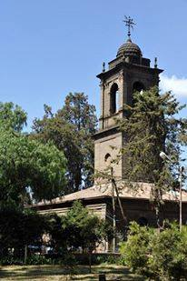  
በ1970ዎቹ መገባደጃ ላይ 30 አባላት ያሉት የቤተክርስቲያናችን ሰበካ ጉባኤ በልማትና በዕድገት ኮሚቴ አነሳሽነት በቤተክርስቲያኑ ውስጥ ለሚገኙት ንዋየ ቅድሳት ቤተ-መዘክር ለማዘጋጀት ይታሰባል፡፡ ኮሚቴው የኢትዮጵያ ታላላቅ ምሁራንን እንደነ አቶ ተክለጻዲቅ መኩሪያ ፣ እጅግ የተከበሩ የዓለም ሎሬት ሜትር አርቲስት አፈወርቅ ተክሌ እና ሌሎችንም በማማከር በቤተክርስቲያኑ ቅጽር ግቢ ውስጥ ከሚገኙት ጥንታዊ ቤቶች መካከል የደውል ቤቱ የታሪክ መዘክር በመሆኑ ለቤተ-መዘክርነት ተመርጧል፡፡ ከሕንፃው ጥንታዊነትና ማራኪነት በተጨማሪ ለቤተመዘክርነት የተመረጠበት ዋና ምክንያት ውስጥ ንግሥት ዘውዲቱ በዚሁ ሕንፃ ስር ንግሥናቸውን ስለፈጸሙበት ታሪኩን አብሮ ለማስታወስ ነው፡፡ የዚህ ቤተ-መዘክር ሥራ በ1979 ዓ.ም በብፁዕ ወቅዱስ አቡነ ተክለሃይማኖት ርዕሰ ሊቃነ ጳጳሳት ቡራኬ ተጀምሮ በ1982 ዓ.ም በሚያዝያ 21 ቀን በብፁዕ ወቅዱስ አቡነ መርቆሪዮስ ፓትሪያርክ ርዕሰ ሊቃነ ጳጳሳት ዘኢትዮጵያ ተመርቆ በይፋ አገልግሎት መስጠት ጀምሯል፡፡  
የቤተ-መዘክሩ የመመሥረቱ ዋና ዓላማ  
- የመጀመሪያው ታሪክ ቤተክርስቲያኑ በ1888 ዓ.ም በአፄ ምኒልክ ትእዛዝ ለአድዋው ጦርነት መታሰቢያ በቅዱስ ጊዮርጊስ ተራዳኢነት የአድዋውን ጦርነት አሸንፈው ሲመለሱ በግሪካዊው |የንድፍ ባለሙያ(አርክቴክት) እና በኢጣሊያዊው መሀንዲስ(ኢንጂነር) የታነፀ ታሪካዊ ቤተክርስቲያን በመሆኑ ስለአድዋ ጦርነት የተደረገውን ተጋድሎ ለማሰብ  
- የካቲት 4 ቀን 1909 ዓ.ም አሁን ቤተ-መዘክር በሆነው ሕንፃ ስር ንግሥተ ነገሥታት ዘውዲቱ ንግሥት ተብለው በተጨማሪ ጥቅምት 23 ቀን 1923 ዓ.ም አፄ ኃይለሥላሴ ንጉሠ ነገሥት ተብለው የነገሡት በዚሁ ቤተክርስቲያን በመሆኑ በእነዚህ ታሪኮችም የቤተክርስቲያኑ ስም አጠራር የመናገሻ ገነተ ጽጌ መባሉን በእነዚህ ታሪኮች ለመዘከር  
- የኢትዮጵያ ኦርቶዶክስ ተዋሕዶ ቤተክርስቲያን የእምነትና የአምልኮ ማዕከል ብቻ ሳትሆን የብዙ ታሪክ ባለቤትና በተለይም ደግሞ የቅርስ ተንከባካቢ መሆንዋን ለአዲሱ ትውልድ በተለይ በቤተክርስቲያን ውስጥ በሚገኙት ታዳጊ የሰንበት ት/ቤት ተማሪዎችና ለመላው የሃይማኖቱ ተከታይ ለማውረስ  
- ከዛም ወጣ ሲል ለኢትዮጵያዊ ብቻ ሳይሆን ለውጪ ሀገሩም ሰው ኢትዮጵያውያን ሃይማኖትን መውደድ ሀገርን ከመውደድ፤ ሀገርን መውደድ ከሃይማኖት ከእምነት ጋር አጣምረው ይሠሩ የነበሩትን ድንቅና ውብ ታሪኮች ለትውልዱ በሰፊው ለማስተማር አገልግሎት ይሰጣል ተብሎ ስለታመነበት  
- ሌሎች ከዚህ የተሻሉ ታሪክ ተፈጽሞባቸዋል የሚባሉት ታላላቅ ድንቅ የታሪክ ስፍራዎች ልክ በዚህ ቤተ-መዘክር ሞዴልነት ወይንም ምሳሌነት ቅርሶቻቸውን ለትውልዱ ጠብቀው አስጠብቀው እንዲያልፉ በምሳሌነት የተዘጋጀ ቤተ-መዘክር ነው፡፡  
ቤተ-መዘክሩ መግቢያ በር ላይ ያሉት ቅርሶች  
1. የሰማዕቱ የብፁዕ አቡነ ጴጥሮስ ሐውልት  
የኢትዮጵያ ሰማዕት ዘበጽድቅ ብጹዕ አቡነ ጴጥሮስ የፈጸሙት አኩሪ ታሪክ ትውልድ ሲያዘክራቸው እንዲኖር መታሰቢያ ይሆናቸው ዘንድ ሐምሌ 16 ቀን 1938 ዓ.ም በአዲስ አበባ መሐል ላይ ሐውልት ቆሞላቸዋል፡፡ ይህ በመጀመሪያ የቆመው ሐውልት አርመናውያንና ግሪካውያን አዚሁ ሀገር መጥተው ከአንቦ ድንጋይ የቀረጹት ውብና ማራኪ አስደናቂ የጥበብ አሻራን የያዘ ሐውልት ነው፡፡ አለባበሱ የአርመናውያንን ጳጳሳት አለባበስ መስሎ የተገደሉበትን መትረየስ መሣሪያ አካቶ የያዘ ተደርጎ ተሠርቶ በክብር የቆመ ሲሆን አሁን በዚህ ቤተ-መዘክር ቆሞ የምናገኘው ሐውልት ከቦታው ከወረደ በኋላ እንዳልባሌ ከቅዱስ ጊዮርጊስ ቤተክርስቲያን ፊት ለፊት የሚገኘው እሳት አደጋ ግቢ ውስጥ ተጥሎ ነበር የሚኖረው፡፡ እንግዲህ ለሀገራችንና ለሃይማኖታችን ታሪክ ሠርተው ያለፉተን ቅርሶች በሥርዓቱ ለትውልዱ ማስተላለፍ ዓላማ አድርጎ የተነሳው የወቅቱ የቤተክርስቲያናችን ሰበካ ጉባኤና ልማት ኮሚቴ ይህንን ታሪካዊ ቅርስ ነ1985 ዓ.ም ወደዚህ ስፍራ እንዲመጣ እና በክብር እንዲያርፍ አድርጓል፡፡

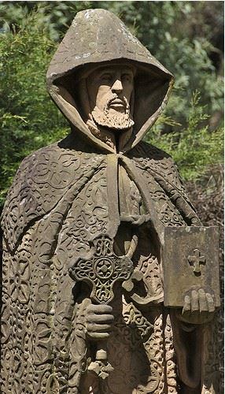

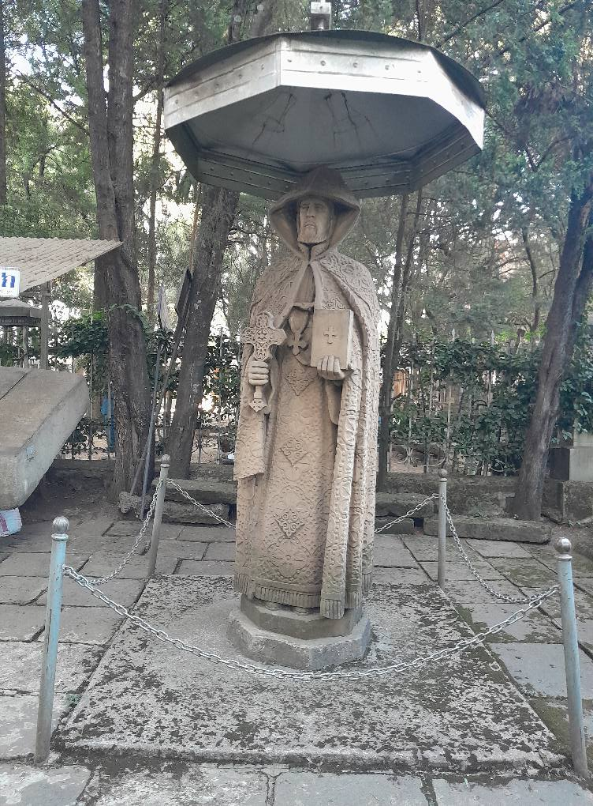  
2. ጥንታዊ ደውል  
በቤተ-መዘክሩ በር ላይ ቤተክርስቲያኑ ለመጀመሪያ ጊዜ ይጠቀምበት የነበረ ጥንታዊ ደውል አለ፡፡ ይህ ደውል የመጣው ከሩሲያ ንጉሥ ከዛር ኒኮላስ ለአፄ ምኒልክ በስጦታ የተበረከተ ነው፡፡ ይህም ነገሥታቱ በነበራቸው መንግሥታዊ ግንኙነት ነው፡፡ በደውሉ ላይ የተጻፈው ሲሪሊክ ብለው የሚጠሩት ጥንታዊ የሩሲያ ቋንቋ ነው በተጨማሪም የቤተክርስቲያናቸው ቋንቋ እንደሆነ ይነገራል፡፡ እናም ይህ ቋንቋ ከላቲንና ከሴሜቲክ የእኛ ግእዝ ከሚገኝበት ጋር ስለሚገኝ አንዳንድ ፊደላት አጣጣሎቹ የኢትዮጵያን ፊደላት የመምሰል ባሕሪያት አላቸው ‹‹በ›› ‹‹ቀ›› ሌሎችም እና የተለያዩ ሜዳሊያዎች ደውሉ ላይ ይገኛሉ፡፡ ደውሉ አገልግሎት ሲሰጥ ከኋላ ስለተሰበረ አሁን ቤተክርስቲያኒቷ እየተጠቀመችበት ያለው ደውል 10,000 ኪ.ግ እንደሚመዝንና በ1942 ዓ.ም የአፄ ኃይለሥላሴ ባለቤት እቴጌ መነን አስፋው ለዚሁ ቤተክርስቲያን እንዳበረከቱትና የኢትዮጵያ ሀገራችንን መዲና አዲስ አበባን በከተማነት ስትቆረቆር ፕላን ያወጣው የውጪ ሀገር ባለሙያ እላይ እንደሰቀለው የታሪክ ማኅደር ይነግረናል፡፡  
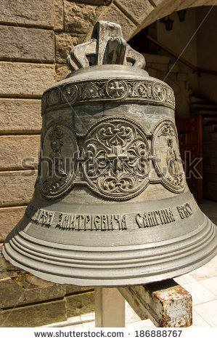

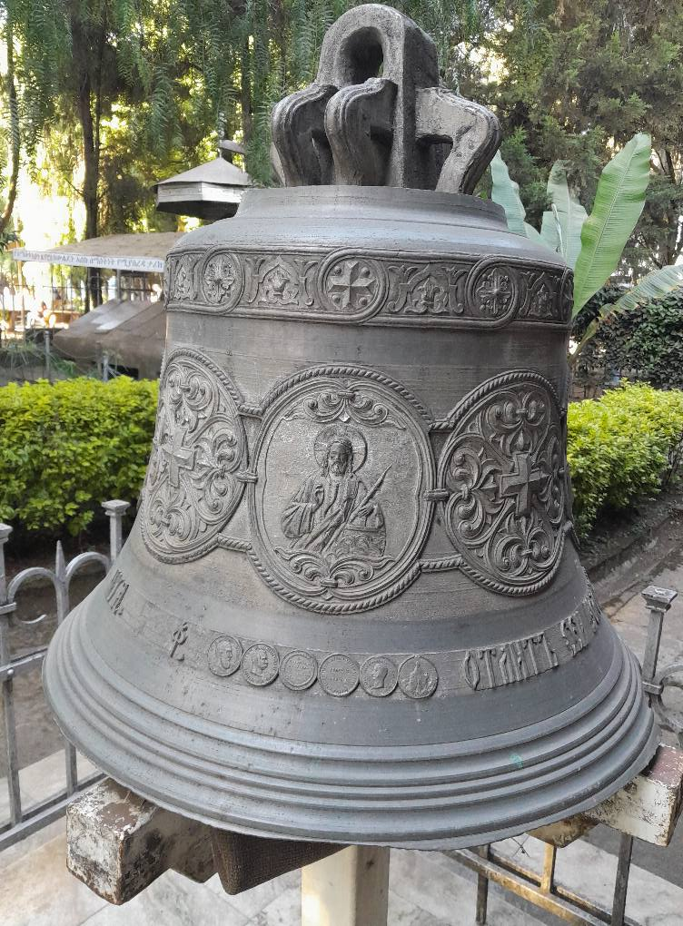  
የቤተመዘክሩ የውስጥ ክፍሎች፡-  
የቤተመዘክሩ አሠራር ጣራው ውቅሩ ጥንታዊውን የኢትዮጵያ ቤተክርስቲያን አሠራር ዘይቤ ወይም ቅርጽ እንዲይዝ ተደርጎ የተዘጋጀ ነው በውስጡ መግቢያውን ጨምሮ ሰባት ክፍሎች አሉት፡፡

**መናገሻ ገነተ ጽጌ ቅዱስ ጊዮርጊስ ቤተክርስቲያን ቤተ መዘክር ውስጠኛ ክፍሎች**

የቤተመዘክሩ የውስጥ ክፍሎች፡-  
የቤተመዘክሩ ውጫዊውን ይዘት እንዲሁም የውስጥ አሠራሩ ጣራው ውቅሩ ባህላዊውን የኢትዮጵያ ቤተክርስቲያን አሠራር ዘይቤ ወይም ቅርጽ እንዲይዝ ተደርጎ የተዘጋጀ ነው በውስጡ መግቢያውን ጨምሮ ሰባት ክፍሎች አሉት፡፡

**የመጀመሪያውን ክፍል ፡-**  
  
ይህ ክፍል የሥዕል ወይንም የፎቶ ግራፍ ክፍል ነው፡፡ የፎቶግራፍ ክፍሉ ጥንታውያን ገዳማትን አድባራትን አካቶ ይዞ ሲገኝ ቀዳሚውና የመጀመሪያው የሳር ክዳን መቃኞ በ1886 በአጼ ምኒልክ ታንጾ ምን ዓይነት ይዘት እንደነበረው የሚያሳይም ፎቶ ይገኛል ፡፡ በ1886 በአጼ ምኒልክ ትእዛዝ በአቡነ ማቴዎስ ግብጻዊ መሠረት ጣይነት የመጀመሪያው የሳር ክዳኑ ቤተክርስቲያን ታንጾ ነበረ ወዲያው በዚሁ ዓመት የአድዋ ጦርነት በመከሰቱ አጼ ምኒልክ ወደዚህ ስፍራ በመምጣት ለቅዱስ ጊዮርጊስ ስለት ተስለው ታቦተ ጊዮርጊስን ከሳር ክዳኑ ወይንም ከመቃኞ አክብረው ወደ አድዋው ጦርነት በመሔድ በቅዱስ ጊዮርጊስ ተራዳኢነት ጦርነቱን አሸንፈው ሲመለሱ አሁን በመሶብ ቅርጽ የምናየውን ቤተክርስቲያን በ1888 ለዐድዋው ድል መታሰቢያ አሳንፀዋል ፡፡  
በዚህ ክፍል የምንመለከተው የአጼ ምኒልክ በፈረስ ላይ ሆነው በጊዮርጊስ አደባባይ የቆመውን ሐውልት ነው፡፡ ይህ የአጼ ምኒልክ ሐውልት በልጃቸው በንግሥት ዘውዲቱ ምኒልክ ትእዛዝ በ1922 ዓ.ም ተሠርቷል ፡፡ ይህንን ሐውልት የቀረጹት ወይንም የሠሩት ጀርመናውያን ናቸው፡፡

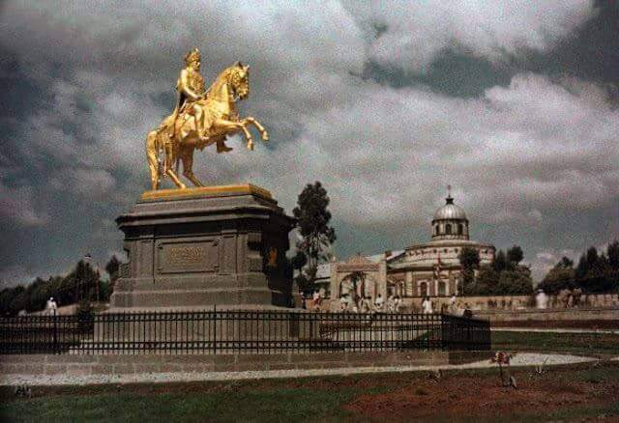

ይህ ጀርመን ሀገር ተሠርቶ የመጣው የአጼ ምኒልክ ሐውልት ተሠርቶ የመጣው በልጃቸው በንግሥት ዘውዲቱ ቢሆንም በዚሁ ዓመት ከዚህ ዓለም በሞት በመለየታቸው አሁን ባለው ቦታ ላይ ሐውልቱን ያቆሙት አጼ ኃይለ ሥላሴ ናቸው ፡፡ ሆኖም ግን የመጀመሪያው ስንመለከተው ፊቱን ወደ ለገሀር አዙሮ ነበር፡፡ ግን ሐውልቱ በተለይ ጣልያኖች ዳግም ለመውረር ወደ ኢትዮጵያ በመጡ ጊዜ ይህንን ሐውልት አፍርሰው ደብቀውት ይኖሩ ነበርና እነርሱ ወደ ሀገራቸው ከተመለሱ በኋላ ሐውልቱ በድጋሚ ወደ ሰሜን ዞሮ እንዲቆም ተደርጓል ፡፡ በሰሜኑ የሀገራችን ክፍል ከጥንት ጀምሮ የሀገራችንን ታሪክ ባህል እምነትና ሃይማኖት ለመለወጥ ብዙ ወራሪዎች ወደ ሀገራችን ቢመጡም ኢትዮጵያውያን አባቶቻችን ለሀገራቸው ብዙ መሰዋዕትነት የከፈሉበትን ታሪክ ለማስታወስ ሐውልቱ ወደ ሰሜን እንዲዞር ተደርጓል፡፡  
በዚሁ ክፍል ውስጥ ሌላ የምንመለከተው የኢትዮጵያ ኦርቶዶክስ ተዋህዶ ቤተክርስቲያን የቤተክርስቲያን የአሠራር ዲዛይኖችን ነው፡፡ በቤተክርስቲያናችን ሥርዓት መሠረት አንድ ቤተክርስቲያን ሲታነፅ በውስጡ 3 ክፍሎች 3 በሮች እንዲኖሩት ተደርጎ ይሠራል፡፡ ስያሚያቸውም ቅኔ ማኅሌት፣ ቅድስት እና መቅደስ ሁሉም የየራሳቸው የሆነ አገልግሎት አላቸው፡፡ 3ቱ በሮች በምሥራቅ የካህናት (የተስፋ በር)፣ በደቡብ የሴቶች እና በሰሜን የወንዶች በሮች ናቸው፡፡ በላሊበላ በተለያዩ ጥንታውያን ገዳማት አራተኛ በሮች ያሏቸው አብያተ ክርስቲያናት አሉ፡፡ የዚህ የአራተኛ በር አገልግሎት መናንያን ባህታውያን ከሕዝቡ ተለይተው በምሥጢር ገብተው ሥጋወደሙን የሚቀበሉበት በር መሆኑን ነው ፡፡ በቤተክርስቲያናችን እናት እህቶቻችን በግራ በኩል ይቆማሉ ይህም ምሳሌው የመጀመሪያው እናታችን ከአባታችን ከአዳም ከግራ ጎኑ የመገኘቷ ምሳሌ ነው  
በቤተመዘክሩ በአራተኛው መ.ክ.ዘ. የታነፀ ደብረ ሠላም የሚባል ቤተክርስቲያንን ፣ ቅዱስ ንጉሥ ላሊበላ በመንፈስ ቅዱስ ተቃኝቶ ያነፃቸውን የፍልፍል ውቅር አቢያተ ክርስቲያናትን አንዲሁም የተለያዩ በተለያዩ ቦታዎች ላይ የሚገኙ ጥንታውያን አድባራትን ገዳማትን ለምሳሌ አዲስ ዓለም ማርያም ፣ የግቢ ኪዳነ ምህረት በሳር ክዳን እያለች እንዲሁም እንጦጦ ማርያምን እና የቁልቢ ቤተክርስቲያን ፎቶ ለዕይታ ቀርቧል ፡፡ ሌላው ከ100 ዓመት በላይ ያስቆጠረ ከእቴጌ መነን አስፋው የተበረከተ መንበር የሚያሳይ ፎቶ እናገኛለን ፡፡ መንበር ማለት ታቦት ማደሪያ የታቦት ማስቀመጫ ነው፡፡ ይህ መንበር በሕንዳውያን የእንጨት ባለሙያዎች የተሠራና ለወደፊቱ ቤተመዘክሩ ሲሰፋ ወደዚህ ቤተመዘክር ይመጣል ተብሎ ተስፋ ከተጣለባቸው ቀዳሚውና ዋናው ነው፡፡  
ከዛሬ 80 ዓመት በፊት ብጹዕ አቡነ ጴጥሮስ በሰማዕትነት ያረፉበት አካባቢ የሚያሳይ ፎቶግራፍም ይገኛል ፡፡ አራዳ አካባቢ በወቅቱ አራዳ ማለት የቦታውን ከፍታማነት ጎርባጣማነት ምክንያት ተደርጎ ለቦታው የተሰጠ ስያሜ ሲሆን በተጨማሪም አራዳ የሚለው ቃል ንቃተ ሕሊናቸው የዳበሩ ማኅበረሰቦች ይኖሩበት የነበረ አካባቢ መሆኑንም የተለያዩ ጽሑፎች ያስረዳሉ፡፡ ብጹዕ አቡነ ጴጥሮስ በዚህ ስፍራ እንዲገደሉ መደረጉ ልክ እንደአሁኑ እንደመርካቶ የገበያ ማዕከል ነበርና ብዙዎች አባቶቻችን አያት ቅድመ አያቶቻችን ፈርተው ለኢጣልያ ተገዢ እንዲሆኑ ማኀበረሰባችን ላይ የአእምሮ ተጽእኖ ለመፍጠር የተደረገ ሂደት ነው ፡፡ ሆኖም ግን አቡነ ጴጥሮስ በሰማዕትነት በመትረየስ መሳሪያ ተደብድበው ከማለፋቸው በፊት አራቱንም ማዕዘን በመስቀላቸው ባርከው የኢትዮጵያ ሕዝብ ብቻ ሳይሆን ሀገራችን ጭምር ለኢጣልያን እንዳትገዛ ገዝተው ከዚህ ዓለም በሞት የተለዩበት አካባቢ የሚያሳይ ነው ፡፡ ከዛም እሳቸው በሰማዕትነት ካለፉ በኋላ ብዙዎቹ አያት ቅድመ አያቶቻችን መሞት የተቀደሰ ዓላማ መሆኑን ተረድተው ኢትዮጵያን በነፃነት ሳያስደፉሩ ነፃነቷን አስከብረው አሁን በደረስንበት ቦታ ላይ አድርሰዋታል፡፡  
ሌላው የምንመለከተው በቤተመዘክሩ ሥዕል ክፍል ከተካተቱት ውስጥ ሃይማኖታዊ በዓል አከባበሮች በቤተክርስቲያን የቀድሞ ገጽታቸው ምን ይመስል እንደነበር እና የቆየ ጊዜ ትውስታ ምን ዓይነት ሁኔታ እንዳለው የምናይበትን ሥዕል ከጨረስን በኋላ የዚህ ታላቅ ቤተክርስቲያን ስብከተ ወንጌል ወይንም ደግሞ ሁለገብ አዳራሽ መሠረቱ ሲጣል በሦስተኛው ፓትሪያሪክ በብጹዕ አቡነ ተክለሃይማኖት የመሠረተ ድንጋዩ ሲኖር እንዲሁም ብጹዕ አቡነ ፊሊጶስ በዛን ሰዓት የዚህ ቤተክርስቲያን አስተዳዳሪ ስለነበሩ የዚህን ሕንፃ ወደቤተመዘክርነት መለወጥ ከቱሪዝም ባለሙያ ጋር ስምምነት ሲፈርሙ የሚያሳዩ ፎቶዎች ይገኛሉ፡፡ አራተኛው ፓትሪያሪክ አቡነ መርቆሪዮስ ሚያዝያ 21 ቀን 1982 ዓ.ም ይህን ሕንፃ ቤተ መዘክር እንዲሆን በጸሎት አገልግሎት እንዲሰጥ አድርገዋል ፡፡

**ሁለተኛው ክፍል፡-**  
በዚህ በሁለተኛ ክፍል ውስጥ የነገሥታት የተለያዩ ካባዎች ይገኛሉ ፡፡ በቅድሚያ ወደ ውስጥ ከመግባታችን በፊት የምናየው የንግሥት ዘውዲቱ አልባሳት ይሆናል ፡፡ በዚህ ቤተክርስቲያን ተፈጽመው ካለፉት ታሪኮች ንግሥተ ነገሥታት ዘውዲቱ ንግሥት መባል ነው የካቲት 4 1909 ይሄ የንግሥና ፎቷቸው በፈረንሳዩ ካሜራ አንሺ የተነሳ በተጨማሪም ንግሥቲቱ ሲነግሱ የለበሱት ካባና ሱሪ እንዲሁም የወርቅ ቅብ ጫማና ተጠቅመው ያሉፉበት ድኮት ወይንም ብራስሌታቸው በመስታወት ተደርጎ ተቀምጧል ፡፡

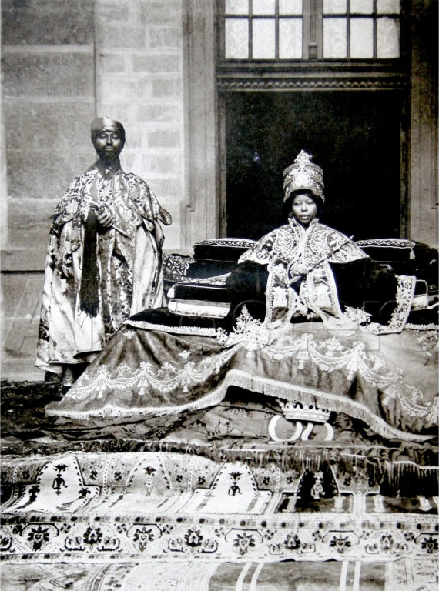

ሌላው ከንግሥት ዘውዲቱ አልባሳት ጋር የሚገኘው 1948 ዓ.ም አጼ ኃይለሥላሴ 29ኛ ዓመት የንግሥናቸው ክብረ በዓል ሲያከብሩ ከባለቤታቸው ከእቴጌ መነን አስፋው የተበረከተ ንጹሕ የወርቅ አክሊል ነው፡፡ የንግሥት ጣይቱ እና የመጨረሻው ግብፃዊ ጳጳስ አቡነ ማቴዎስን ፎቶ በመቀጠል ተቀምጧል ንግሥት ጣይቱ የሀገራችንን መዲና አዲስ አበባን በከተማነት የቆሮቆሩ ከመሆናቸው በተጨማሪ በጀግንነታቸው ይታወቃሉ ፡፡ እቴጌ ጣይቱ ከሦስት ሺ የሚበልጡ ወታደሮችን በመምራት ለአድዋው ጦርነት ከፍተኛ ታሪክ ሠርተው ያለፉ ስመ ጥር ኢትዮጵያዊት እናት ሲሆኑ ለመጀመሪያው ዘመናዊው ሆቴል መፈጠርም ምክንያት ነበሩ በወቅቱ የነበሩት መሳፍንቱና መኳንንቱ እኝህን እናት ይፈሯቸው ያከብሯቸው ነበርና ባለቤታቸው ከዚህ ዓለም በሞት ከተለዩ በኋላ አግዘዋቸው በ1910 በእንጦጦ ግዞት ላይ እያሉ ከዚህ ዓለም በሞት ተለይተዋል  
ሌላው በዚህ ክፍል የምናገኘው መጎናጸፊያ ነው መጎናጸፊያ ማለት የታቦት ማክበሪያ የታቦት ልብስ ነው፡፡ ይህ መጎናጸፊያ በሙካሽና በካባ ሠራተኝነት በቤተመንግስቱ ጥሩ ስምና ዝና በነበራቸው ኢትዮጵያዊ በአቶ አድማሱ ኃይለማርያም የተሰራ ሲሆን መሐሉ ላይ ክብ ነገር እናያለን በክብ ውስጥ ደግሞ ጌታችን ስለሰው ልጆች በመስቀል ላይ ሲሰቀል በአምስቱ ምስማር መቸንከሩን ከ6666 ጊዜ በላይ በጅራፍ መገረፉን በጦር መወጋቱን እንዲሁም የፈጣሪያቸውን እርቃን ላለማሳየት ፀሐይ ብርሃኗን መንሳቷን ጨረቃ ደም መምሰሏ በምህጻረቃል ኢና.ን.አ (ኢየሱስ ናዝራዊ ንጉሠ አይሁድ) የሚል ጽሑፍ አለ በእማሆይ ብዙነሽ ውቤ በተባሉ ኢትዮጵያዊት እናት የተበረከተ ከ85 ዓመት በላይ ዕድሜ ያስቆጠረ ውድ ቅርስ ነው  
ጥቅምት 23 1923 አጼ ኃይለሥላሴ በቤተክርስቲኑ ውስጥ ንግሥናቸውን ፈጽመዋል፡፡ እሳቸው በቤተክርስቲያኑ ሲነግሡ የለበሱት የክብር ላንቃ ካባ እና እንዲሁም የባለቤታቸው የእቴጌ መነን አስፋው የክብር ካባ በመቀጠል ይገኛል ፡፡ ለሰንበት እና በበዓላት ጊዜ ሊያስቀድሱ ሲመጡ የሚያርፉበት ዙፋን እና የሚሰግዱበት ምንጣፎች ይገኛሉ፡፡  
የኢትዮጵያ ኦርቶዶክስ ተዋህዶ ቤተክርስቲያን መስቀል ኃይላችን ነው መስቀል ቤዛችን ነው መስቀል የነፍስና የሥጋ መድኀኒት ነው ብላ ቤተክርስቲያናችን ታምናለች ታስተምራለች፡፡ መስቀል ለምናምንበት ድኅነት ለማያምኑበት ደግሞ ሞኝነት ነው ፡፡ በኢትዮጵያ ኦርቶዶክስ ተዋህዶ ቤተክርስቲያን የመስቀል ዲዛይኖች ወይም ደግሞ ዓይነቶቹ ከአራት መቶ በላይ ሆነው ይዘረዘራሉ ይጠቀሳሉ ፡፡ እኛ በልምድ የአክሱም የላሊበላ የጎንደር መስቀሎችንም እያልን እንጠቀማለን በተለይ ደግሞ ቅዱሳት መጽሐፍት ብዙ ስንመረምር የመስቀል ዓይነቶች ብዙ ትርጉምና ብዙ ምሳሌ ሊቃውንቶቻችን ይሰጧቸዋል ፡፡ የበለጠውን ለማወቅ ቅዱሳት መጻሕፍትን ማንበብ የቤተክርስቲያን የመስቀል ዓይነቶች ሊቃውንትንም መጠየቅ ግድ ይላል ሆኖም ግን በዚህ ክፍል የምንመለከታቸው ከቅዱስ ፓትርያርኩ እስከ ቀሳውስቱ ድረስ በእጃቸው ይዘው የሚባርኩበት እኛም የምንስመው የምንባረክበት የእጅ መስቀሎችን ነው ፡፡ ሌላው ደግሞ የመጾር መስቀል በመባል የሚጠራው ነው መጾር ማለት መሸከም ማለት ሲሆን ጾረ ተሸከመ ካለው የግእዝ ግሥ የሚወርድ ቃል ነው፡፡ መጾር የሚባለው እንጨቱ ወይንም ዱላው ነው ጨርቁ ደግሞ ሰበን ይባላል ፡፡ ሰበን ማለት መጠምጠሚያ መክፈኛ ማለት ነው ፡፡ ይህም እመቤታችን ቅድስት ድንግል ማርያም ለሐዋርያው ለቅዱስ ቶማስ የሰጠችው ያሳየችው የከፈኑ የመግነዙ ምልክት ወይንም ምሳሌ ነው ፡፡ ሌላው በቤተክርስቲያናችን ወንዶቹ በአርባ ቀን የመንፈስ ቅዱስ ልጅነትን ሴቶቹ በሰማንያ ቀን የመንፈስ ቅዱስ ልጅነትን ስንቀበል በአንገታችን በማህተባችን የምናንጠለጥለው መስቀል ኦርቶዶክስ የተዋህዶ አማኞች መለያችን ነው ፡፡  
  
**ሦስተኛው ክፍል፡-**  
በዚህ ሦስተኛ ክፍል የምንመለከተው የአጼ ኃይለ ሥላሴ ንግሥና በተመለከተ ከሩሲያ በሥጦታ የተበረከተላቸው አይከን እናያለን ፡፡ ይህ አይከን ሁለት ተከፋች ሲሆን መሐል ላይ የሰማዕቱ የቅዱሰ ጊዮርጊስን ከበስተቀኝ የመልአክ ከበስተግራ የቅዱስ አባትን ምስል እናያለን ፡፡ ከወርቅና ከብር የተሰራ አስደናቂና ለዓይን ውብና ማራኪ የሆነ ቅርስ ነው ከዚሁ ቅርስ በታች ደግሞ የዚህ ታላቅ ቤተክርስቲያን አገልጋይ የቀሳውስቱ በቀድሞ ጊዜ ለእጣን ማስቀመጫ ይጠቀሙበት የነበረና እንዲሁም በቅዱስ ጊዮርጊስ ዓመታዊ በዓል ጊዜ ቅዳሴ ሥርዓቱ በፓትሪያሪኩ በሊቃነ ጳጳሳቱ ሲመራ እሳት ወይንም ፍሕም ማቅረቢያ መጫሪያ ነው፡፡  
የዚህ ቤተመዘክር መቋቋም ዓላማዎች መካከል አንዱ ወደ ኢትዮጵያ ሀገራችን መዲና ወደ አዲስ አበባ ለአጫጭር ቆይታዎችና ስብሰባዎች ለሚመጡ የውጭ ሀገር ሰዎች ኢትዮጵያውያኑ በመንፈስ ቅዱስ መሪነት ያነጽዋቸውን ፍልፍለና ውቅር አብያተ ክርስቲያናት ማየት ፕሮግራም እንዲይዙ እንደማነሳሻነት ይጠቅማልም ተብሎ ነው፡፡ ቅዱስ ላሊበላ ካሳነጸቸው ውቅር አቢያተ ክርስቲያናት አንዱ ቤተ ጊዮርጊስን በቅርስ ማስቀመጫ ሳጥን መልክ ተሰርቶ ይገኛል፡፡ የውጭ ቱሪስቶች ተነሳሽነትን ፈጥሮ ወደ ሀገራችን በረዥም ጊዜ በመምጣት ንጉሥ ላሊበላ ያነጻቸውን ፍልፍል ውቅር አብያተክስቲያናትን የቀድሞ የአክሱማውያኑን ጥበብ ምን ያህል ስፋትና ግዝፈት ርቀት እንደነበረው እንዲያዩ ጭምር ኢትዮጵያ በሥልጣኔው የቀደመ ቦታ እንደነበራት ለማስረዳትም ጭምር ታስቦ የተዘጋጀ ነው ፡፡ ይህ በቤተጊዮርጊስ አምሳል የተሰራው ሳጥን በውስጡ ከያዛቸው ቅርሶች መካከል በብር የተሰሩ አክሊሎች አሉ በቀድሞ ጊዜ ወደዚህ ሥፍራ ከመግባታቸው በፊት በሥርዓተ ተክሊል ጋብቻቸውን ይፈጽሙ ለነበሩ ምዕመናን አገልግሎት ይሰጡ የነበሩ የብር ዘውዶች አቶ ክብረት በጦራ በተባሉ ኢትዮጵያዊ የተበረከቱ ቅርሶች ናቸው:: እነዚህ ብቻ ሳይሆን ብዙዎቹ በቤተመዘክሩ የሚገኙ የብር ጸናጽሎች የብር መቋሚያዎች በእኚሁ ታላቅ ኢትዮጵያዊ የተበረከቱ ናቸው ፡፡ አጼ ኃይለ ሥላሴ ንጉሠ ነገሥት ተብለው ሲነግሡ ለቤተክርስቲኑ ያበረከቱት 18 ካራት ንጹህ የወርቅ ጽዋ ፣ ከልዕልት ሳራ የተበረከተ የብር ጽዋ በዚሁ ሳጥን ውስጥ ይገኛል ፡፡  
በመቀጠል የምንመለከተው በ1964 ዓ.ም አጼ ኃይለ ሥላሴ ግሪክን ሲጎበኙ የግሪኩ ንጉሥ ንጉሥ ጳውሎስ ኅብረ መልኩ በጣም ያማረና በተለያዩ ቀለሞች የደመቀ ለዓይን ማራኪና መስህብነት ያለው ከሴራሚክ ከተባለ ማቴሪያል የተሰራ የቅዱስ ጊዮርጊስን ሥዕል አበርክተውላቸዋል ፡፡ ከሥዕሉም ሥር የተጻፈው አረማይክ በሚባል የግሪክ ጥንታዊ ቋንቋ ነው፡፡ እንግዲህ በታሪክ እንደምናውቀው አርማይክ ማለት ጌታችን ልክ እንደሰው ልጆች በዚህ ምድር ላይ ተመላልሶ ሲኖር ይናገረው የነበረ ቅዱስ ቋንቋ ነው ፡፡ በተጨማሪ የዚህ ጽሑፍ ትርጉም ግሪካውያኑ እንደተረጎሙልን በአንድ ወቅት የኢትዮጵያ ሕዝቦች እስካሁንም ለተለያዩ ሀገራት እንደሚፈጽሙት ሁሉ ግሪካውያኑ በኢጣልያኖች ሊወረሩ ሲሉ መወረር የለባቸውም በማለት ለግሪክ ሕዝብ ባደረጉት ውለታ የተበረከተ ቅርስ መሆኑን ነው ፡፡ ይህንን ጽሑፍ የተረጎሙ ግሪካዊ እንደነገሩን በተጨማሪ ኢትዮጵያውያን ለግሪክ ሕዝብ የዋሉልን ውለታ ይህ ብቻ አይደለም አንድ ወቅት በግሪክ ሀገር ውስጥ የከብት በሽታ ገባና ብዙ ከብቶች አለቁ ስለዚህ ወደ ስድስት መቶ የሚሆን የቀንድ ከብት ከኢትዮጵያ ንጉሥ እንዲሁም ከኢትዮጵያ ሕዝብ በሥጦታና በእርዳታ ሄዷል ይህንን አያቶቻችን ቅድመ አያቶቻችንም ሁሉ ይነግሩናል በማለት ይህንን ምስክርነት ሰጥተውናል አሁንም በጥንካሬ በእምነት በሃይማኖት ሀገርን በመውደድ ከተንቀሳቀስን የትናንቱ እኛነታችን መልሰን የማናመጣበት ምንም ምክንያት እንደሌለ ነው ከዚህ የምንረዳው

**አራተኛው ክፍል፡-**  
በዚህ ክፍል ከምናገኘው ቅርሶች የመጀመሪያው መሶበ ወርቅ ነው ፡፡ ሊቃውንተ ቤተክርስቲያን አንቲ ውእቱ መሶበ ወርቅ ንጹሕ እንተ ውስቴታ መና ህቡእ ‹‹ በውስጡ ሙቀት ያልተለየው ሕብስተ መና የያዝሽ መሶብ ወርቅ አንቺ ነሽ ›› በማለት እመቤታችን ቅድስት ድንግል ማርያም በመሶብ ሕብስቱ ደግሞ ጌታችን መድኂኒታችን ኢየሱስ ክርስቶስን ይመስላሉ፡፡ ጌታችን ለሰዎች ድኅነት በእመቤታችን ማኅጸን 9 ወር ከአምስት ቀን አድሮ ለመወለዱ ምሳሌ ነው እናም ይህ መሶበ ወርቅ ቅዱስ ሥጋውን ከቤተልሔም ወደ ቀራንዮ ( ወደ ቤተመቅደስ ) መውሰጃ ነው ፡፡ ከሥር ያለው ደግሞ መቁረርትና ስህን ተብሎ ይጠራል ፡፡ የቅዱስ ጊዮርጊስ ዓመታዊ በዓል ሲከበር የቅዳሴ ሥርዓቱ በቅዱስ ፓትሪያሪኩ በሊቃነ ጳጳሳት ሲመራ በቅዳሴው መሐል እጃቸውን የሚታጠቡበት የሚነጹበት ‹‹ ንጹህ የሆነ ከቅዱስ ቁርባኑ ይቀበል ንጹህ ያልሆነ ግን ከሥጋወደሙ አይቀበል ማንም ሰው ንስሐ ሳይገባ ወደ ቅዱስ ቁርባኑ አይቅረብ ብለው የሚያውጁበት ውድ ቅርስ ነው ፡፡ ይሄ መሶቡ ወርቁና መቁረርትና ስህኑ ከንግሥት ዘውዲቱ ከዛሬ 90 ዓመት በፊት የተበረከተ ነው፡፡  
ወደ ሚቀጥለው ክፍል መግቢያ መሸጋገሪያው ክፍል ላይ የአክሱምን ሃውልት እንዲያስታውሰን የመስኮቱ ቅርጽና የቤቱ ቅርጽ የተሰራው በአክሱምን ሃውልት ቅርጽ ነው ፡፡ በተለይ ኢትዮጵያ በሦስቱም ሕግጋት በሕገ ልቦና በሕገ ኦሪትና በሐዲስ ኪዳን እግዚአብሔርን ታመልክ እንደነበር ብዙ ማሳያዎች ይገኛሉ ፡፡ ሕገ ልቦና ለአብርሃም የተሰጠውን እና ለሐዲስ ኪዳን የጥምቀት ምሳሌ የሆነውን ግዝረትን ለመቀበላችን ኢትዮጵያ ኦርቶዶክስ ቤተክርስቲያን ስትፈጽም ለመኖሯ ዋና ማሳያዋ የአክሱም ሃውልት ነው ፡፡ በአክሱም ቅርጽ መስኮት ውስጥም ከተለያዩ ነገሥታት የተበረከቱ የካባ ዓይነቶችን እናገኛለን ፡፡ በስተግራ ደግሞ በድጋሚ የተለያዩ መስቀሎችና ጸናጽል መቋሚያዎች አሁንም ከአቶ ክብረት በጦራ የተበረከቱ ናቸው ፡፡  
እስካሁን እያየን እንደመጣነው ኢትዮጵያ ሀገራችን ብዙ ታሪክና ድንቅ የሆኑ ቅርሳቅርሶች አሏት በተለይ ኢትዮጵያ ሀገራችን ታሪካዊነት በቁጥር የማይወሰንና በጣም ጥንታዊ እንደሆነ ብዙ የታሪክ መጻሕፍቶች ሲያስረዱን በስተ ምስራቅ አፍሪካ የምትገኝ ‹ዘሩፍ ኦፍ አፍሪካ› በማለት ኢትዮጵያ ሀገራችን ተፈጥሮአዊ ጂኦግራፊያዊ አቀማመጧ አስደናቂ ከመሆኑም በላይ ውብ የሆነ የአየር ንብረት እንዲኖረንም አድርጎናል ፡፡  
በተለይ ደግሞ ኢትዮጵያ ከሌላው ዓለም ለየት የሚያደርጋት በእምነትና በሃይማኖት በተለይ ክርስትናን ለመቀበል ቀዳሚ የነበረች ለሐዲስ ኪዳን ብቻ ሳይሆን ኦሪትንም በንግሥተ ሳባ ወደ ሀገራችን አምጥታ ከዛም ደግሞ ከብሉይ ኪዳኑ በፊት በሕገ ልቡና የአምላክን መኖር አምና ትመሰክር እንደነበረች ብዙ የታሪክ ጻሕፍቶች የሃይማኖት ሊቃውንቶች ያስረዳሉ፡፡ የኢትዮጵያ ግዛት በተጨማሪም ሰፊና ብዙም ነበር፡፡ በተለይ በንግሥተ ሳባ ዘመነ መንግሥት የኢትዮጵያ ግዛት እነ የመንን እስከ ሕንድ ውቅያኖስ ድረስ የገዘፈ የበዛ ነበረ፡፡ አሁን በቅርቡ እንኳን እነ ጅቡቲና እነ ሱማሌላንድ እንዲሁም ከ20 ዓመት በፊት ደግሞ ኤርትራ የኢትዮጵያ አካል እንደነበር የቅርብ ጊዜ ትዝታና ትውስታ ነው ፡፡ ቅድም መግቢያችን ላይ እንደገለጽነው ይህ ታሪካዊ ቤተክርስቲያን ለአድዋ ድል መታሰቢያ መታነጹን ገልጸናል ፡፡ የአድዋው ጦርነት ድል የኢትዮጵያ ብቻ ሳይሆን የመላው ጥቁር ሕዝቦች የነፃነት ድል ነው፡፡ ይህ ነገር ያልተዋጠላቸው የቅኝ ግዛት ፍላጎታቸው ያልበረደላቸው ሀገሮች ግን ከዛ በኋላም ኢትዮጵያን ለመውረር ሙከራ አድርገዋል ፡፡ በተለይ ደግሞ ወደ ኢትዮጵያ በአድዋው ጦርነት በሽንፈት ወደ ሀገሩ የተመለሰው የኢጣልያ መንግሥት በ1928 ለድጋሚ ወረራ ወደ ሀገራችን እንቅስቃሴ አድርጎ ነበር በዛን ሠዓት ኢትዮጵያ ትመራ የነበረው በአጼ ኃይለ ሥላሴ ትእዛዝ ነበርና አጼ ኃይለ ሥላሴም በዲፕሎማሲያዊ መንገድ ለተባበሩት መንግስታት ለሊግ ኦፍ ኔሽን አቤቱታ አቅርበዋል ፡፡ ሆኖም ግን ዳኝነት አላገኙም በዛን ሠዓት ታሪክ እንደሚያስረዳን ጣልያኖች በአድዋው ጦርነት በመሸነፋቸው በኢትዮጵያችን ላይ በጣም ግፍ የሆነ ነገር ሠርተዋል ያም ምነድን ነው በዓለም የተከለከለውን ናፓል ቦንብ እና መርዝ ጋዝ ጭምር ነው የተጠቀሙት ፡፡ በእዛን ሠዓት የነበሩ አባቶቻችን ጣልያን በግፍ በተጠቀመው ቦንብና እንደ ዝናብ ባርከፈከፈው መርዝ ጋዝ አይናቸውን ሁሉ ታውረው ፊታቸው በሙሉ እንደ ፈንጣጣ ያለ ወጥቶባቸው ነበር ፡፡  
ሠዓሊ ኃይለ ወልደ ሩፋኤል አዘኑና ኢትዮጵያን በእመቤታችን እቅፍ አድርገው እያለቀሰች እመቤታችን ደግሞ እንባዋን ስታብስላት አድርገው ሳሉ በተጨማሪ በግእዝ ቃል ‹‹ ሀዘና ስምኢ ወብካያ ለሀገሪትነ ኢትዮጵያ ›› ኢትዮጵያውያን ከሰዎች ዘንድ ዳኝነትን ፍርድን አላገኙምና እባክሽ እመቤታችን ቅድስት ድንግል ማርያም ሆይ ለኢትዮጵያና ለሕዝቦቿ ዳኝነትና ፍርድን ስጫቸው የሚል በጽሑፍ ከላይ አስቀምጠውበታል ፡፡ እንግዲህ በዓይን ስንመለከተው ምን ያህል አሳዛኝ የሆነ ሥዕል እንደሆነ እንረዳለን በወቅቱ ተፈጽሞ የነበረውን ደግሞ ምን ያህል ሰቅጣጭና ከባድ እንደነበረ በዓይነ ልቦናችን እንድናስበው ያደርገናል ፡፡ በዚህ ጥንታዊ ካርታ ላይ የኢትዮጵያ ሀገራችን የባዲራ ከለርም ተካቶበታል ሠዓሊው ኃይለ ወልደ ሩፋኤል እየሩሳሌም ሀገር በስደት እያሉ የሳሉት ውብና ድንቅ የሆነ ሥዕል ነው ፡፡  
በመቀጠል የምንመለከተው የዚህ ቤተክርስቲያን የድጓ መምህር በመሆን ከ50 ዓመት በላይ ከፍተኛና ሰፊ የሆነ አገልግሎት የሰጡ ታላቅ ኢትዮጵያዊ ሊቀጠበብት የባይነሳኝ ሳህሉ ፎቶግራፍ ነው፡፡ እኚህ አባት የድጓ መምህር በመሆን ይህንን ቤተክርስቲያን ከ50 ዓመት በላይ ሰፊ አገልግሎት ሰጥተዋል ብዙ ሊቃውንቶችንም አፍርተዋል ፡፡ በተጨማሪ እኚህ አባት አንድ አጥቢያ ቤተክርስቲያን ቅዱስ ጊዮርጊስ ብቻ ሳይሆን ቤተክርስቲያኒቷ በርዕስ አሉኝ ከምትላቸው ሊቃውንቶች በተለይ በዜማው በኩል ከሚጠቀሱት ሊቃውንቶች አንደኛውና ዋነኛው ሲሆኑ አሁን ድረስ በተለያዩ የዜማ መጻሕፍቶች ሊቃውንቱ የሚጠቀምባቸው መጻሕፍቶች አሻሽለው የጻፉ ብዙ ዓይነት ሙያዊ ድጋፍ ሲሰጡ የነበሩ ታላቅ ኢትዮጵያዊ ናቸው መሐል ላይ የምንመለከታቸው ፎቶ ግራፍ ደግሞ ከአክሱም ጽዮን ጠባቂ ከነበሩ አንዱ ናቸው፡፡  
በመቀጠል የሚገኙት አባት የዚህ ቤተክርስቲያን አስተዳዳሪ የነበሩ የቀራንዮ መድኀኔዓለም የደብረ ሊባኖስ እንዲሁም ለመጀመሪያዎቹ ኢትዮጵያዊ ጳጳሳት መሾም በኮሚቴነት ያገለግሉ የነበሩ ታላቅ ኢትዮጵያዊ ናቸው ፡፡ የቅዱስ ጊዮርጊስ ቤተክርስቲያን ለአድዋው ድል መታሰቢያ 1888 ከታነጸ በኋላ በቤተመቅደሱ ውስጥ የሚገኙትን ሥዕሎች የተሳለው አለቃ ኅሩይ በተባሉ አንድ ኢትዮጵያዊ ሠዓሊ ነበር ፡፡ እሳቸው የሳሏቸው ሥዕሎች ግን ጣልያን በድጋሚ ለመውረር በ1928 ዓ.ም በመጣ በዓመቱ በ1929 የካቲት 12 ቀን እነ አብርሃም ደቦጭና ሞገስ አስገዶም በዩንቨርስቲው የጣልያን መሪዎችን ለመግደል ባደረጉት ሙከራ በዛን ቀን ከ30 ሺ የሚበልጡ የከተማችን ነዋሪዎች በግፍ እንደተጨፈጨፉ ታሪክ ይነግረናል በማግስቱ የጣልያን ወታደሮች ወደዚህ ሥፍራ በቀጥታ በመምጣት እነርሱ ሽፍቶች የሚሏቸውን የእኛን አባቶች አርበኞች ቤተክርስቲያኑ ውስጥ ምሽግ ይዘዋል በማለት ምክንያት በመስጠት በሦስት ቦንቦች ቤተክርስቲያኑን ለማፍረስ ሙከራ አድርገው ነበር በእግዚአብሔር ፈቃድ በሰማዕቱ አጋዥነት ያ ጉዳት ሳያደርስ ቢከሽፍም ቤተክርስቲያኑ ውስጥ ዘልቀው መግባት ቤዚል አርከፍክፈው ጠቅላላ የቤተክርስቲያኑን ሥዕል አቃጥለውታል ፡፡ በዚህ በግምጃ ቤት ውስጥ የሚገኙ ቅርሶችን የሚዘርፉትን ዘርፈው የሚያቃጥሉትን አቃጥለው በወቅቱ የነበሩትን ካህናትም ብዙዎቹን ገድለው የተረፉትንም ደግሞ እስከ ሱማሌ በግዞት አግዘዋቸው እንደነበር ነው ታሪክ የሚያስረዳን እንግዲህ በወቅቱ የቅዱስ ጊዮርጊስ ታቦት በአንድ አገልጋይ ካህን ወጥቶ ወደ ሰሜን ሸዋ ቆይቶ ክፉ ዘመን ሲያልፍ እንዲመለስ ተደርጓል ፡፡  
አሁን የምናገኘው የቤተክርስቲያኑ የውስጥ ሥዕል በድጋሚ የተሳለ ሥዕል ሲሆን ሠአሊዎቹም ታዋቂው ኢትዮጵያዊ ሠዓሊ የዓለም ሎሬት ሜተር አርቲስት አፈወርቅ ተክሌ እና ሌላኛው ሠዓሊ እምአእላፍ ኅሩይ የተባሉ ሠዓልያን ሲሆኑ አፈወርቅ ተክሌ የሳሏቸው ድንቅና ውብ የሥዕል ጥበባቸውን ያስቀመጡበት ሥዕሎች በቤተክርቲያኑ ይገኛል ከእነዚህ ሥዕሎች መካከል የአንዱ ፎግራፍ በቤተመዘክሩ ይገኛል ይህ በማቴዎስ ወንጌል የሚገኝ ኃይለ ቃል ነው ፡፡ ጌታችን ለሁሉም ፍርድን ለመስጠት ወደዚህ ዓለም ለፍርድ ሲመጣ ሕጉን ትእዛዙን የጠበቁትን ኑ ኀቤየ ብሩካነ ለአቡየ ትረሱ መንግስተ ሰማያት ‹‹ የአባቴ ብሩካን መንግሥተ ሰማያን ትወርሱ ዘንድ ወደ እኔ ኑ ›› ብሎ በቀኙ ሲያቆማቸው፡፡ ሕጉን ትእዛዝን ያልጠበቁትን ደግሞ ‹‹ ሑሩ እምኔየ ርጉማነ ለአቡየ ኢትረሱ መንግሥተ ሰማያት ‹‹ እናንተ ርጉማን ለሰይጣንና ለሠራዊቱ ወደተዘጋጀው ገሃነም ሂዱ ›› ሲላቸው የሚያሳይ ሥዕል ነው፡፡ የተከበሩ የዓለም ሌሬት ሜትር አርቲስ አፈወርቅ ተክሌና እምአእላፍ ኅሩይ በ1951 ሲሆን የሳሏቸው በተለይ አፈወርቅ ተክሌ ከቀለሙና ከቅቡ በተጨማሪ ሞዛይክ በሚባሉ ትንሽ ጠጠሮች የአሳሳል ጥበቦች የሳሏቸው ሥዕሎችም ስላሉ የውጭ ሀገር ሰዎች በዚህ ከተፈጸሙት ታሪኮች በተጨማሪ የእኚህን ታዋቂ ኢትዮጵያዊ ሰዓሊ የጥበብ አሻራ ለማየት ወደዚህ ቤተክርስቲያን ይመጣሉ፡፡

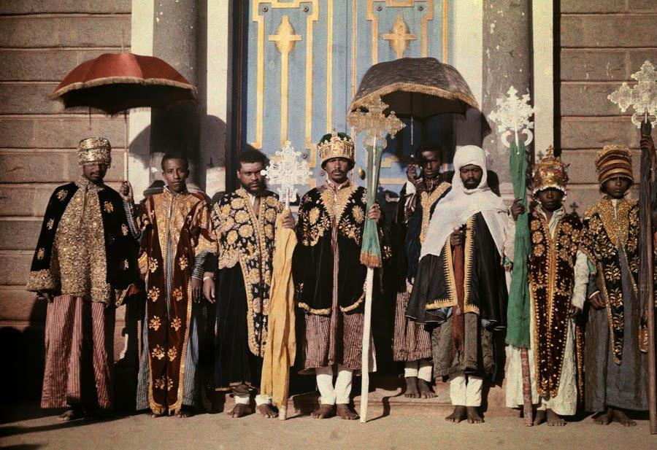

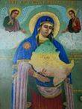

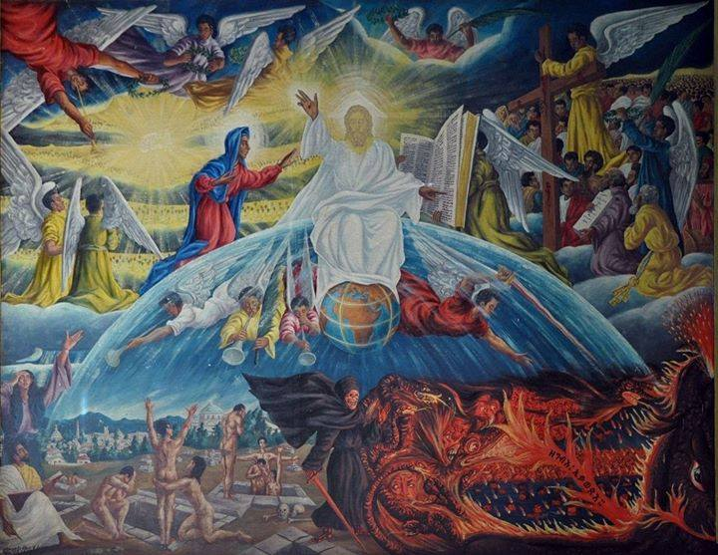

**አምስተኛ ክፍል፡-**  
በአምስተኛው ክፍል ውስጥ ከሚገኙት ቅርሶቻቸው መካከል ቤተክርስቲያናችን ዣንጥላዎችን ሲሆን ዣንጥላዎች ለታቦት ክብር ለመስቀል ክብር ለቅዱስ ሥጋው ለክቡር ደሙ እንዲሁም በቀደመው ለነገሥታቱ ክብር አሁንም ለፓትሪያሪኩ ለጳጳሳቱ የክብር መግለጫ የሚዘረጋላቸው ሲሆን በዚህ ክፍል የምናገኛቸው ዣንጥላዎች ዳርና ዳሩ የሚገኙት ድባብ ዣንጥላ ሲባሉ ከንግስት ዘውዲቱ ተበርክተዋል መሐለኛው ሙካሽ ይባላል መያዣው ንጹህ ብር ነው አጼ ኃይለሥላሴ አበርክተውታል ፡፡  
አጼ ኃይለ ሥላሴ ንግሥና ጥቅምት 23 1923 ዓ.ም ሲፈጸም የተቀመጡበት የመጀመሪያው ዙፋን ነው ይሄ ከጎን ያለው ደግሞ የባለቤታቸው እቴጌ መነን አስፋው በአጼ ኃይለ ሥላሴ ዙፋን ላይ ብቻ የሚገኝ ጽሑፍ አለ ቀኃሥ ‹‹ቀዳማዊ ኃይለ ሥላሴ ንጉሠ ነገሥት ዘኢትዮጵያ የሚል ›› ስማቸውና አርማቸው ሕንዳውያን የእንጨት ባለሙያዎች የሰሩት ሲሆን እሳቸው ከዚህ ዓለም በሞት ከተለዩ በኋላ እነዚህ የእሳቸውና የባለቤታቸው ዙፋኖች በዚህ ቤተክርስቲያን ይሾሙ የነበሩ አስተዳዳሪዎች በመቀመጫነት ይገለገሉበት ስለነበረ ተጎሳቁሏል ጥገና ተደርጎላቸው ነው ወደ እዚህ የገቡት ወደ ቅድስት ሥላሴ ሙዚየምና ወደ ብሔራዊ ሙዚየም ስንሔድ ሌሎች የአጼ ኃይለሥላሴና የባለቤታቸው ትላልቅ ዙፋኖችም ይገኛሉ  
የመጀመሪያ የቅዱስ ጊዮርጊስ የሳር ክዳን ወይም መቃኞ እና በዓላትን በዛን ጊዜ ሲከበሩ የሚያሳይ ሥዕል በዚህ ክፍል ውስጥ እናገኛለን መቃኞ ማለት መዳረሻ መቃረቢያ በ1886 ዓ.ም የታነጸው በአንድ በቅዱስ ጊዮርጊስ ዕለት ታቦት ወጥቶ ሊቃውንቱ ሲዘምሩ እና ይሄ የጥንት ይዞታውን የሚያሳየውን ሥዕል በመላከ ገነት ኃብተወልድ ሚካኤል ቤተሰቦች የተበረከተ ነው፡፡ የዚህ ክፍል ጣራው የተሰራበት የእንጨቱ ጉጣጉጥ መንኪ ሄድ በማለት አርክቴክቸሮች የሚገልጹትንና ቅዱስ ንጉሥ ላሊባላ ካነጻው ፍልፍል ውቅር አብያተ ክርስቲናያናት የቤተ አማኑኤል ነው እንግዲህ በታሪክ እንደምንረዳው ንጉሥ ላሊበላ ብዙ ፍልፍል አብያተ ክርስቲያናት ሲያንጽ የአክሱማውያኑ የአሰራር ጥበብ ተመሳሳይነት በሰፊው ይታይበታል፡፡  
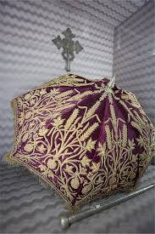

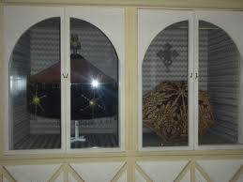

**ስድስተኛው ክፍል፡-**  
የቀደሙት አባቶቻችን መጻሕፍቶቻቸውን ለብዙ ዘመናት ለማቆየት ይጠቀሙበት የነበረ ማኅደር ማስቀመጫ ( እንደ ኪስ ያለ ) ነው ፡፡ ማኅደር የሚላት እመቤታችን ቅድስት ድንግል ማርያም ነው ፡፡ ማኅደረ አብ ወወልድ ወመንፈስ ቅዱስ እያሉ ሊቃውንቱ ይገልጹልናል ፡፡ እንግዲህ የሥዕል ጥበብ አመጣጥ በቤተክርስቲያናችን የቀደመ ታሪክ አለው በተለይ ኢትዮጵያኑ ለማስተማር የተለያዩ ዘዴዎችን ይጠቀሙ ነበር ፡፡ በንግግር በጽሑፍ ብቻ ሳይሆን በተለያዩ ነገሮች ላይ ሥዕሎችን በመሳል አባቶቻን የቀደሙት ሊቃውንቶች በተለይ ወንጌልን በሀገር ደረጃ እንዲስፋፋ ብዙ እንቅስቃሴዎችን ያደርጉ ነበር ፡፡ እዚህ ላይ በምንመለከታቸው ዣንጥላዎች ላይ ብዙ ነገሮች ተስለውባቸዋል ፡፡ የመጀመሪያው ዣንጥላ ኮከብ ተስሎበት እናያለን የኮከቡ ምሥጢር ጌታችን መድኀኒታችን ኢየሱስ ክርስቶስ ወደዚህ ዓለም ሲመጣ በቤተልሔም በከብት ማደሪያ ሲወለድ ሦስቱ ሰባ ሰገል ለሞቱ ከርቤን ለመንግስቱ ወርቅን ለክህነቱ እጣንን ለመገበር በኮከብ ተመርተው በመላእክት እየታገዙ እንደሰገዱለት እንደገበሩለት ሲያስታውሰን አክሊሉ ደግሞ እንደነ ቅዱስ ጊዮርጊስ ያሉት ሰማዕታት እንደነ ቅዱስ ቂርቆስ ያሉ የዚህን የሚያልፈውን ዓለም በማያልፈው ዓለም በመለወጥ በዚህ ዓለም ብዙ ግፎችን ተቀብለው በሰማይ ግን መንግስተ ሰማያትን ወርሰው ክብርንና ሞገስን የሚያገኙ ቅዱሳን ምሳሌ ነው ፡፡ በመቀጠል የሚታየው ዘንባባ ደግሞ ጌታችን በትንሣኤ በዓል ባለው ዕለተ ሰንበት በሆሳዕና ዕለት በአህያ ውርንጭላ ወደ ኢየሩሳሌም ሲገባ ሕጻናቱ የዘንባባ ዝንጣፊ ይዘው እንደተቀበሉት የሚያስታውሰን ነው ፡፡ በዚህ ከፍል የምንመለከተው የስንክሳር መጽሐፍ ለማዘጋጀት ከ150 በላይ የበግ ቆዳ ከአንድ ዓመት በላይ ጊዜ ፈጅቷል ፡፡ ስንክሳር ማለት የቀድሞ ቅዱሳንን የጻድቃንን የሰማዕታትን ታሪክ ዜና ገድልን የሚያስረዳ የትኛው ሰማዕት የትኛው ቅዱስ ስለእምነቱ ስለ ሃይማኖቱ ምን መስዋዕትነትን እንደተቀበለ የሚዘረዝር በአጭሩ የቤተክርስቲያናችን ካላንደር ልንለውም እንችላለን ቤተክርስቲያናችን በየጊዜው ከቅዳሴ በፊትም ሆነ ከቅዳሴ በኋላ ይህን መጽሐፍ ታነባለች መጽሐፉ የሚጠቅመውም በአንድ ዕለት ምን ያህል በዓላቶች እንዳሉ የምንረዳበት የምናይበት መጽሐፍ ነው ፡፡ ቅድም ለመግለጽ እንደተሞከረው ብዙ ታሪክና ውብ ሕዝቦች ያሏት ሀገራችን ኢትዮጵያ ታሪኮቿን ለትውልድ በመተላለፍ አሁን ያለው ትውልድ በኢትዮጵያዊነቱ ኮርቶ በኦርቶዶክስ እምነቱ ጸንቶ ምስክርነትን እንዲሰጥ ካደረጉበት ትልቁ ትውፊት በቀደመ ጊዜ ወረቀትና እስክርቢቶ ባልነበረበት ዘመን ወቅት አባቶቻችን መጻሕፍቶችን ከፍየልና ከበግ ቆዳ በማዘጋጀት ረጅም ጊዜ ፈጅተው ባስቀመጡልን የጽሑፍ ቅርስ ነው፡፡ እነዚህን መጻሕፍቶች ለማዘጋጀት የእንስሳን ቆዳ አሳምረው ፍቀው አለስልሰው ልክ ወረቀት አስመስለውካዘጋጁ በኋላ ቀለሞቹንም ከተለያዩ እጽዋቶች አለቶች በመቀመም የተለያዩ ጽጌረዳዎችን በመቀመም ቀይ ሽክላን በመፍጨት ጥቀርሻን በመጨመር እንዲሁም አንዳንዴ ስንዴን በማሳረር ጥቁር ቀለምን ለመፍጠር በመሞከር በተጨማሪ እሳትና ውኃ ካልነካው በስተቀር ለብዙ ዘመን እንዲቆይ ሙጫ በመቀላቀል ጭምር ነው ቀለሞቹን የሚያዘጋጁት ለመጻፊያም የሸንበቆ እንጨቱን በብዕር መልክ ቀርጸው ያዘጋጃሉ ወይም ደግሞ የዶሮ ላባን ይጠቀማሉ ፡፡ እንግዲህ ጥንታውያን መጽሐፎችም በሰሜኑ ክልል ታላላቅ ገዳማቶች ይገኛሉ በተጨማሪም በጣና ገዳማት ከ900 ዓመት በላይ ዕድሜ ያስቆጠረው መጽሐፍ ሄኖክ ይገኛል ፡፡  
ቅዱስ ያሬድ ኢትዮጵያዊ በ505 በአክሱም ከተማ ተወልዶ እስከ 570 የቆየ የመጀመሪያው ኢትዮጵያዊ የዜማ ሊቅ ወይንም ደግሞ ፈላስፋ ነው ቅድስ ያሬድ በመንፈስ ቅዱስ ተቃኝቶ ዜማዎችን ሲፈጥር ምልክትን ተጠቅሞ አልፏል ፡፡ ቅዱስ ያሬድ የደረሳቸው ድጓ ጾመ ድጓ ምዕራፍ ዝማሬ መዋስእት በመባል በዓመት ውስጥ በሚገኙ የተለያዩ አጽዋማትና የተለያዩ በዓላት በተለይ የተለያየ አገልግሎት ያሏቸው የዜማ መሰረቶች ናቸው አሁን የገለጽኳቸው ምልክትን ተጠቅሞ በማለፉ አሁን ድረስ የሚገኙት ሊቃውንተ ቤተክርስቲያን በቅዱስ ያሬድ ምልክት በመጠቀም ነው አገልግሎቱን እየሰጡ የሚገኙት በዚህ ክፍል ውስጥም ከቅዱስ ያሬድ መጻሕፍት አንዱ የሆነው ድጓ ከእነ ምልክቱ ይገኛል፡፡  
ድጓ እንግዲህ ከዘመን መለወጫ ጀምሮ በዓመት ውስጥ የሚገኙትን ታላላቅ በዓላቶች የሚከብሩትን የበዓላቶች ሁኔታ የምናይበት እንደ ቅዱስ ዮሐንስ ወይም ዘመን መለወጫ እንደ ልደት እንደ ጥምቀት እንደ ትንሣኤ እንዲሁም ሌሎች በዓላቶች ሲከበሩ እነዛ በተለዩ ቀናቶች የሚቀርቡት የቃለ እግዚአብሄር ዓይነቶች የሚገኙበት ዋና የዜማ መሠረት ነው በመቀጠል የሚገኘው የአራቱ ወንጌላውያን መጽሐፍ ሲሆን እንዲሁም ከኋላ የምንመለከተው የእመቤታችን ቅድስት ደንግል ማርያም ተዓምረ ማርያም ሌሎችም ሃይማኖታዊ ቅዱሳትና ጥንታዊ መጻሕፍት አብረው ይገኛሉ፡፡

**ሰባተኛው ክፍል፡-**  
ይህ ክፍል የአድዋ ጦርነት መታሰቢያ ክፍል ነው ፡፡ ወደዚህ ክፍል ስንመጣ ኢትዮጵያኑ የዛሬ 115 ዓመት ኢጣልያንን ያህል ፋሽስት በአንድ ቀን የገነደሱበት የጦር ፕላን የጦር አሰላለፍ እስትራቴጂ በሚገባ ተስሎ ይገኛል፡፡ የጦር መሪዎች በምን ዓይነት የጦር አሰላለፍ እንደተሰለፉ ማን የጦር መሪ የት ቦታ ላይ ነበር ከሚለው ጀምሮ ታቦታቱ የት ቦታ እንደነበሩ በግልጽ ያሳያል ጣልያንን ያህል በዓለም ይፈራ ያንቀጠቅጥ የነበረውን በዘመናዊ መሳሪያና በሰለጠነ ወታደር ዓለም ሁሉ ይፈራው የነበረውን ኢትዮጵያውያን ግን በእምነት በሃይማኖት ሀገርን በመውደድ እራሳቸውን አዘጋጅተው ጣልያንን ያሸነፉት ከአድዋው ጦርነት በኋላ አጼ ምኒልክ ወደ ኢትዮጵያ ብዙ ሥልጣኔዎችን ያገቡ ኢትዮጵያዊ ናቸው ዘመናዊ አገልግሎቶችን ለምሳሌ የባቡር ሐዲድን የባቡር አገልግሎትን ዘመናዊ ሕክምና ፖስታ ቴሌፎንን መኪናን በዚህ ክፍል ውስጥ ከ33 ዓመታት በፊት ፊታውራሪ ደጃዝማች የሚባሉ ታላላቅ አባቶች ይለብሱት የነበሩ የክብር ልብሶች እንዲሁም የንግሥት ዘውዲቱ ሥዕል ኢትዮጵያውያን በአድዋው ጦርነት ጣልያንን ያህል ፋሽስት በአንበሳ ጸጉር በተሰራ ልብስ አንበሳን በመምሰል ያሸነፉት እናም አንበሳ ጎፈር ልብሱ እንዲሁም ይዘው የተዋጉበት አንድ ተኳሽ ፈረንሳይ ሰራሽ ናስ ማስር የሚባል ጠመንጃ ነው ናስ ማስር መባሉ ከላይና ከታች የታሰሩበት ከናስ የተሰሩ ስለሆነ ሲሆን ትውልዱ ይህን መሳሪያ ቆመህ ጠብቀኝ በማለት ይጠራዋል ቆመህ ጠብቀኝ መባሉ አንዴ ከተኮሱ በኋላ ከሦስት ደቂቃ ያላነሰ መቆየት ግድ ስለሚላቸው ነው።

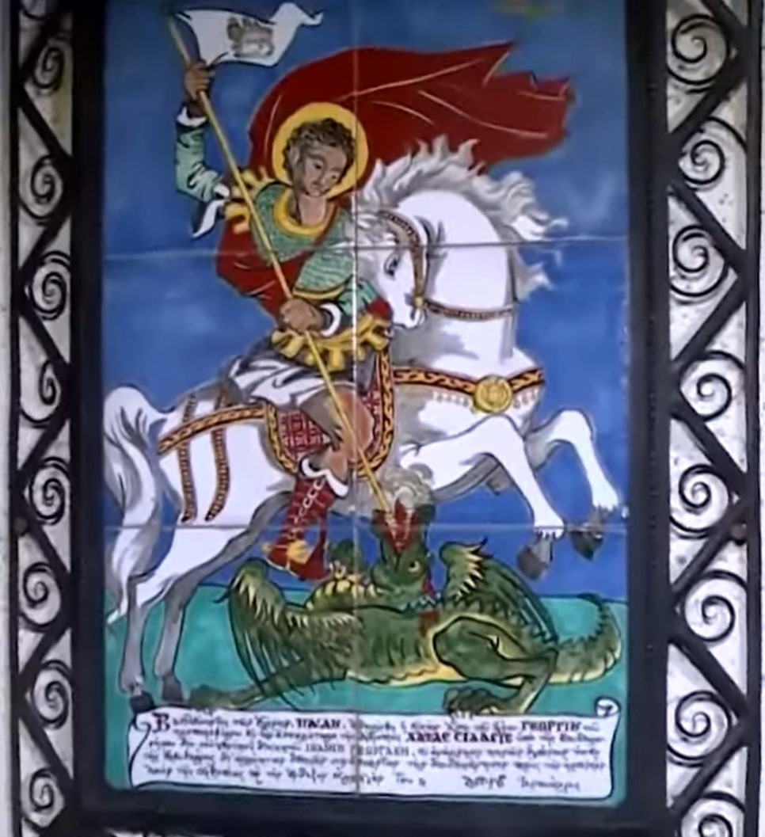

ከኢትዮጵያ ሠዓሊያን ማኅበር የተበረከተ የአጼ ምኒልክና የቅዱስ ጊዪርጊስን እንዲሁም የአጼ ኃይለ ሥላሴ አባት የራስ መኮንን ምስል የሚያሳይ 115 ኛዓመቱን ይዞ የሚገኝ ከእንጨት የተቀረጸ ውድ ቅርስ በዚሁ በአድዋ ክፍል ውስጥ እናገኛለን ፡፡ የኢትዮጵያ ሠዓሊዎች ማኅበር ይህንን ለአጼ ምኒልክና ለወታደሮቻቸው ሲያበረክቱ በወቅቱ የዚህ ቤተክርስቲያን አስተዳዳሪ የነበሩ እንዲህ ብለው ትንቢታዊ ቅኔ ሰጥተዋል በግእዝ ነው የተጻፈው የግእዙ ቃሉ እንዲህ ተብሎ ይነበባል ‹‹ በሕፅነ ምኒልክ ይረፍቅ ሰማዕተ ልዕልና ወበሕፅነ ሰማዕት ይትረሐው አሠረ ምኒልክ ላእከ እስመ እምሮምያ ፈተተ አድባረ ድንጋጼ ወሀውክ ምኒልክ ንጉሰ አድኅኖ ዘኢዮር መልአክ ወእግረ ምኒልክ ኢይትሀወክ እስመ በቅድሜሁ የሐውር ጸያሔ ፍኖት ወልደ አምላክ ቡርክት ሂ ገነተ ጽጌ እስመ ውእቱ ቡሩክ በስመ ምኒልክ ቀዳማዊ ዘይመጽእ ምኒልክ ወሎቱ ሰርያ ትሰግድ ወታስተበርክ በጽባሕ እስመ አቅረበ ሙስና ሮምያ መሥዋዕተ ሠርክ ፡፡ ›› በማለት ይህንን ትንቢታዊ ቅኔ ጦርነቱ ከመጀመሩ በፊት የካቲት 23 እለተ እሑድ ተንብየውታል፡፡ ይህ ትንቢታቸው ይዞላቸው በአንድ ቀን ኢትዮጵያውኑ ታላቁን ጦርነት አሸንፈው የአድዋው ጦርነት ድል የመላው ጥቁር ሕዝቦች የነጻነት ጮራን ፈንጥቋል ፡፡  
በመቀጠል የአጼ ኃይለሥላሴ ፎቶግራፍ ይገኛል ፡፡ አጼ ኃይለ ሥላሴ መቼም ለኢትዮጵያ ሀገራችን ነጻነት ለአፍሪካ አንድነት መመሥረት ብዙ ታሪክ ሠርተው ያለፉ ታላቅ ኢትዮጵያዊ ናቸው አጼ ኃይለሥላሴ በዘመናቸው ለአፍሪካ አንድነት መመሥረት እንዲሁም ለኢትዮጵያ ነጻነት ብዙ ሰርተዋል ፡፡ ለኦርቶዶክስ ተዋህዶ ቤተክርስቲያንም ባለውለታ ናቸው የኢትዮጵያ ኦርቶዶክስ ተዋህዶ ቤተክርስቲያን ከ1612 ዓመታት በላይ ከግብጽ በሚመጡ ጳጳሳት መተዳደሯ አብቅቶ ለመጀመሪያ ጊዜ ከአቡነ ጴጥሮስ ጋር ሦስት ጳጳሳትን በ1921 አሹመዋል ፡፡ እንዲሁም በ1951 ዓ.ም አቡነ ባስልዮስ የመጀመሪያው ኢትዮጵያዊ ፓትሪያሪክ ፎቶ ግራፍም ይገኛል ከስር ያሉት የዚሁ ቤተክርስቲያን አስተዳዳሪ የነበሩት አባት ናቸው ፡፡  
ለ3 ሺ ዓመታት የኢትዮጵያ አርማ የነበረው የዳዊት ኮከብ አምሳል እና የአሸናፊው የይሁዳ አንበሳ ምስል ሞአንበሳ ዘእምነገደ ይሁዳ ከአንድ ወጥ ድንጋይ ላይ ተቀርጾ ይታያል ፡፡ በመቀጠል ከመቶ ዓመት በላይ ዕድሜ ያስቆጠረው በጣም ትልቅ ከሰው ቁመት በላይ የሆነ የቅዱስ ጊዮርጊስ ሥዕል ሠዓሊው ወልደ መድኅን ይባላሉ ኢትዮጵያዊ ናቸው ከእድሜው ብዛት የተነሳ ጠግኑኝ እያለ የሚገኝ ውድ ቅርስና ሀብት ነው ፡፡ እንግዲህ ኢትዮጵያኑ በሥነ ሥዕል በሥነ ጽሑፍ ብቻ ሳይሆን በፍሬም አጠቃቀም ምን ያህል ውብና ማራኪ ነገርን ይጠቀሙ እንደነበር የምናይበት ጥንታዊ ቅርስ ነው

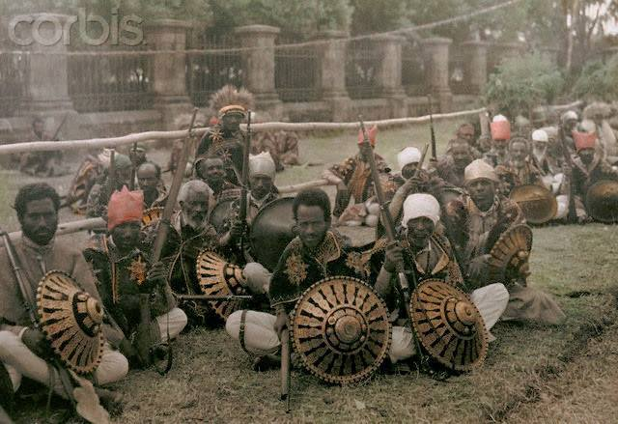 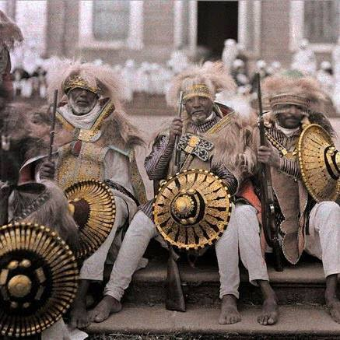

አጼ ምኒልክ የአድዋውን ጦርነት ድል ፈጽመው ወደ አዲስ አበባ ሲመለሱ የሚያሳይ ሥዕል ሲሆን ሠዓሊው ፖልቡፌ የሚባሉ ፈረንሳይ ናቸው ፡፡ አበርካቹ ደግሞ ፓፓታኪስ የተባሉ የግሪክ ዜግነት ያላቸው ሲሆኑ እኚህ ፓፓታኪስ የተባሉ ሰው የመጀመሪያው የኢትዮጵያ ፊልም ጉማ የተባለውን ፊልም የሰሩ እንደነበር ታሪካቸው ይነግረናል ፡፡ የዚህ ሥዕል ኦርጅናሉ ፈረንሳይ ሀገር ስና በተባለ ፓርላማ ውስጥ ተሰቅሎ ይገኛል ፡፡  
ጥገና ተደርጎላቸው የገቡ ብርሃና መጽሐፍትን ሃይማኖተ አበው ፣ እንዲሁም መዝሙረ ዳዊት ሌላው አሁንም ከሩሲያ በሥጦታ ለአጼ ኃይለ ሥላሴ የተላከ አይከንና የባለቤታቸው የእቴጌ መነን አስፋው የአጼ ኃይለ ሥላሴ 25ኛ ዓመት ንግሥና በዓል በተመለከተ ለዚህ ቤተክርስቲያን ያበረከቱት የአራቱ ወንጌላውያን በብር የተለበጠ ነው እንዲሁም የ4ቱ የማቴዎስ የማርቆስ የሉቃስ የዮሐንስ ወንጌል ነው በዚሁ ክፍል ይገኛል ፡፡  
በዚህ የምናገኘው ደግሞ ጥንታውያን ከተለያዩ የነገስታት ቤተሰቦች የተበረከቱ የካባ ዓይነቶችና በልጅ እያሱ ተለብሶ የነበረ ካባ ነው ይሄ የልጅ ልጃቸው የአያቴ ነበር ብለው ከሰጡን ምስክርነት በሰጡን መሠረት ፡፡  
ወደ ማጠቃለያው ላይ የምናገኘው በታዋቂው ኢትዮጵያዊውና በፊታውራሪ በሃብተ ጊዮርጊስ በአድዋው ጦርነት ተለብሶ የነበረ የአንበሳ ጎፈር ነው ይሄ ፊታውራሪ በአድዋ ጦርነት ብዙ ታሪክ ሰርተው ያለፉ ስመ ጥር ኢትዮጵያዊ ጀግና ሲሆኑ በዳኝነት አዋቂነታቸውም አባ መላ በመባል ይጠሩ ነበረ ፡፡ እኚህ ታላቅ አርበኛ በኑዛዜአቸው መሠረት ይህንን አንበሳ ጎፈር እንዲሁም አንድ ተኳሽ ጠመንጃ አንድ አፍ ጦርና ሦስት አፍ ጦር እንዲሁም ጎራዴአቸው በሥጦታ አበርክተውታል ፡፡  
እስካሁን ያየነው እንግዲህ የቤተመዘክሩ ገጽታ ከብዙ በጥቂቱ ይህን ይመስላል ፡፡ ኢትዮጵያ ሀገራችን በተለይም ደግሞ የኢትዮጵያ ኦርቶዶክስ ተዋህዶ ቤተክርስቲያናችን ውድ ቅርሶች እነዚህ ብቻ አይደሉም ፡፡ ለምን በተለያዩ አጋጣሚዎችና ጊዜዎች የእኛ የሆኑ ቅርሶች ወድመዋል ተቃጥለዋል በተለያዩ ሀገሮች በመሄድም የብዙ የውጭ ሀገር ቤተመዘክሮችን እንዲያጌጡ እንዲያሸበርቁ እያደረጉ የሚገኙ ብዙ የእኛ የሆኑ ቅርሶች አሉ እናም መግቢያችን ላይ እንደተናገርነው የዚህ መናገሻ ገነተ ጽጌ ቅዱስ ጊዮርጊስ ቤተክርስቲያን አሁን ያየናቸው ቅርሶች ወደ እዚህ በማምጣት የኢትዮጵያ ሀገራችን ታሪኮችና ቅርሶች በጣም የሰፉና የበዙ መሆናቸውን ለትውልዱ ለማሳየት ለማስተማር ኢትዮጵያዊ ሕዝብ ሁሉ በኢትዮጵያዊነቱ ኮርቶ በተዋህዶ እምነቱ ጸንቶ ታሪኩን ጠብቆና አስጠብቆ እንዲያልፍ የተዘጋጀ ቤተመዘክር ነው ፡፡ በዚህ አያበቃም የእግዚአብሔር ፈቃድ ሲጨመር ሌሎች እቃ ግምጃ ቤት የሚገኙትን ቅርሶች ጨምሮ ይሰፋል ይስፋፋል ተብሎ ተስፋ ይደረጋል ፡፡  
  
በዚህ የሚገኙት የእምነት የሃይማኖት ቅርሶች ብቻ ሳይሆን የሀገር ታሪክ የሚገኝበት አስደናቂና ውብ የሆነ ቤተ መዘክር ነው ፡፡ እነዚህ ሁሉ የተካተቱበት በመሆኑ ሁሉም ኢትዮጵያዊ በሙሉ ይህንን ቤተ መዘክር መጥቶ እንዲያይ እንጋብዛለን ፡፡  
አነሣስቶ ላስጀመረን አስጀምሮ ላስፈጸመን ለልዑል እግዚአብሔር ክብር ምሥጋና ይግባው አሜን ፡፡  
ምስጋና፡- ለቤተ መዘክሩ ኃላፊና አስጎብኚ ለሊቀ ሥዩማን መብራቱ ገ/ወልድ